Monomerarmer PU-Schaum PU-P EVO 750 B2 PU-P EVO 750 B2 (DE) Monomerarmer Schaum

fischerwerke

Eigenschaften

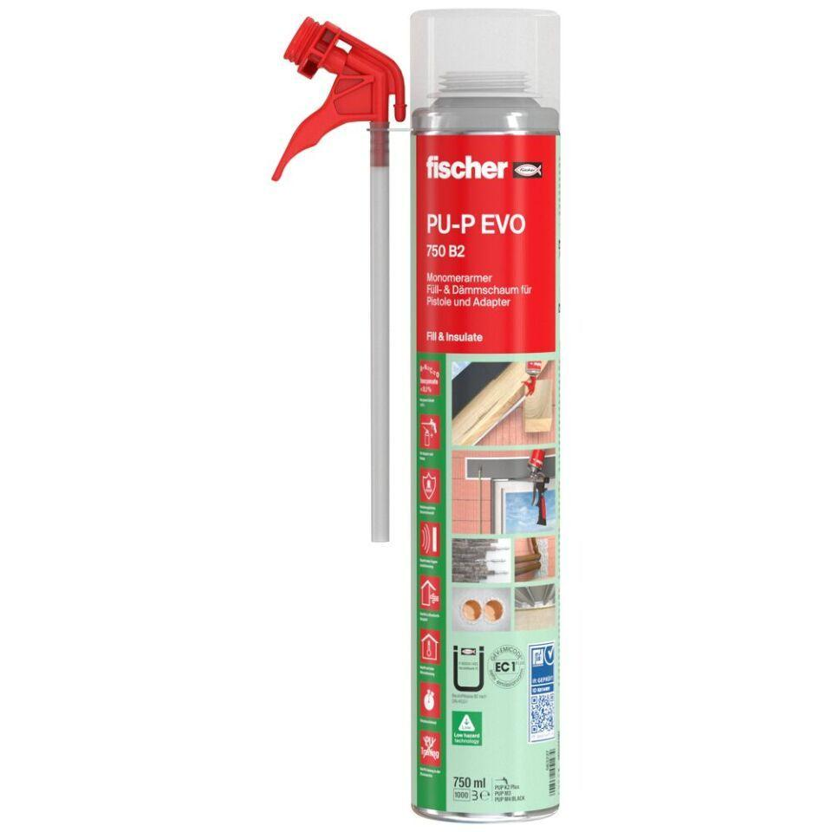

GTIN:

4048962451474

HAN:

563227

Farbton

weiß

Werkstoff

Polyurethan

Komponenten Ortschaum

1-komponentig

Bemessungswert Wärmeleitfähigkeit (W/(m\*K))

0,04